Митина О.А.- воспитатель
МБДОУ «ЦРР–детский сад №42» г. Саров
Детский проект «Бабушкин сундучок»
Введение
Дети нашей группы любят слушать сказки, в них часто встречаются слова, обозначающие русский быт в старину, обычаи. Им интересно узнать об этом больше, мы все вместе: родители, дети, воспитатели стали решать проблему.
Проблема: Мы плохо знаем историю своей страны, её традиции и обычаи.
Цель: Получение знаний о русской национальной культуре, народном творчестве, обычаях, традициях, народных играх.
Задачи:
- Познакомиться с историей своей страны, с народными праздниками, традициями, народными играми, сказками, потешками, с историей русского народного костюма.
- Пополнить наши знания о декоративно-прикладном искусстве России, познакомиться с русскими старинными ремеслами, научиться изготавливать самостоятельно предметы русского быта и игрушки.
- Создать в группе атмосферу национального быта через музей «Русская изба», звучание русской народной музыки.
Основная часть
1. Подготовительный этап.
- Составили план мероприятий, необходимых для обретения знаний и умений.
- На первом этапе, мы совместно с родителями подбирали литературу, иллюстрированный и музыкальный материал по теме проекта.
- Подбирали экспонаты и изготавливали необходимые атрибуты для музея «Русская изба».
- Родители помогли нам подобрать видеофильмы о русских народных праздниках.
- Воспитатели и дети выбирали место для размещения музея.

2. Деятельностный этап.
- На данном этапе мы посетили Городской музей (фото 1), музей «Народной игрушки» (фото), где познакомились с предметами русского быта (фото).
- Создали в группе атмосферу национального быта, через музей «Русская изба» (фото)
- Познакомились с народными календарно – обрядовыми праздниками.
- В ходе мастер – класса познакомились с русскими старинными ремёслами и научились изготавливать игрушки из глины (фото).
- Познакомились с основными видами устного народного творчества: потешками, пословицами, поговорками, загадками, сказками, песнями, частушками.
- Учились игре на русских народных музыкальных инструментах (фото).
- Разучивали и играли в русские народные игры.
- Смотрели видеофильмы о русских народных праздниках.
- С помощью родителей создали альбомы «Народная игрушка», «Русь богата мастерами», «Русская изба».
3. Завершающий этап.
- Представление музея «Русская изба детям других групп, родителям, сотрудникам детского сада.
- Участвовали в празднике «Коляда, Коляда, отворяй ворота».
Заключение.
В нашем современном мире, во время развития высочайших информационных технологий люди всё реже вспоминают культуру наших предков. Мы практически не посещаем музеи, предметы старины сохранились в единичных экземплярах, люди не проявляют интерес к истории своей страны, не могут различать народные промыслы, не знакомы с традициями и обычаями своей Родины. Поэтому участие в этом проекте было для нас очень интересным.
В ходе проекта мы узнали историю и культуру своей родины, ее традиции и обычаи, через проведение народных календарно-обрядовых праздников «Коляда, коляда, отворяй ворота», «Масленница».
Мы познакомились и в ходе проекта научились исполнять русский народный фольклор: песни, прибаутки, попевки, заклички, дразнилки, частушки. Научились игре на русских народных инструментах.
С помощью музея русская изба мы узнали историю старинных вещей. Рассматривать эти вещи на картинках, в книжке или увидеть их воочию, потрогать руками – это огромная разница.
Так же мы познакомились с историей русского костюма. Нам очень понравилось примерять народные костюмы. Они помогли нам окунуться в атмосферу прошлых лет.
Познакомиться с различными ремеслами нам помог мастер-класс, где нас обучили изготовлению игрушек из глины.
Помогли нам в изучении истории родной страны экскурсии в городской музей и музей народной игрушки.
Чтобы поделиться своим опытом, мы отправили отчет о своей работе в городскую газету «Городской курьер», где напечатали статью о проведении праздника в детском саду «Коляда, коляда, отворяй ворота».
Таким образом, проект «Бабушкин сундучок» помог нам понять, что мы часть русского народа. Без знаний своих корней, традиций своего народа, нельзя быть полноценным человеком, любящим своих родителей, свой дом, свою страну, с уважением относиться к другим народам. Старинная мудрость напоминает нам: «Человек, не знающий своего прошлого, не знает ничего».

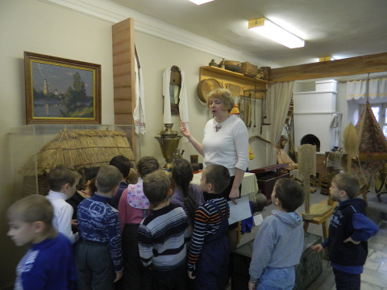

Посещение городского музея

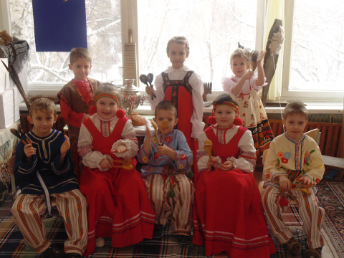

Игра на ложках

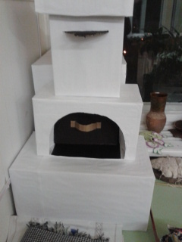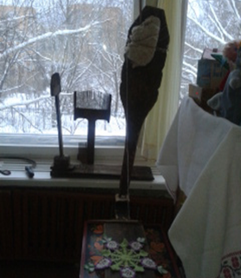

Предметы русского быта

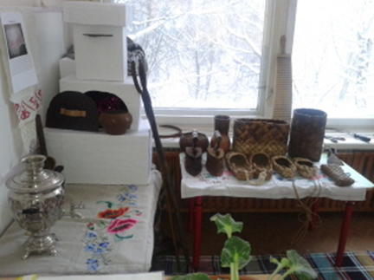

Предметы русского быта

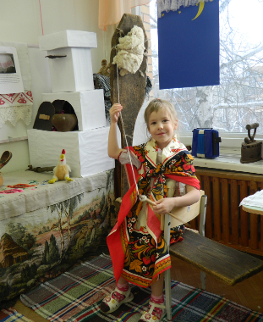

Пряха

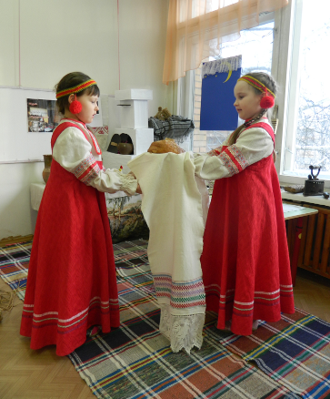

Встреча гостей
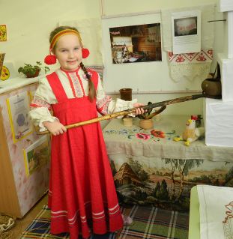

Хозяюшка

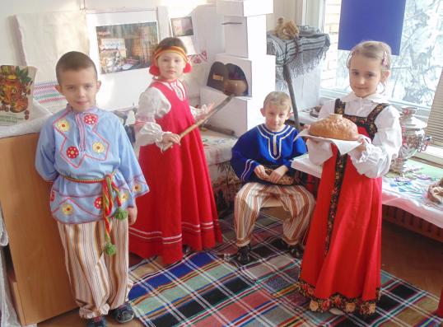

Приготовления к празднику

Литература:
1.«Круглый год». Русский земледельческий календарь. Москва, изд. «Правда», 1991.
2. «Русский фольклор». Москва, «Художественная литература», 1986.
3. Батурина Г. И., Кузина Т. Ф. Народная педагогика в современном учебно-воспитательном процессе– М.: «Школьная Пресса» 2003г.
4. Бондаренко З.О. «Праздники христианской Руси». Русский народный
православный календарь: Справ. изд. Калининград: Кн. Изд-во, 1993.
5. Васильевой М.А., Гербовой В.В., Комаровой Т.С. «Методические
рекомендации к Программе воспитания и обучения в детском саду»;
6. Васильевой М.А., Гербовой В.В.,Комаровой Т.С. «Программа воспитания и обучения в детском саду»;
7. Веракса Н.Е., Комарова Т.С., Антонова А.В.и др. От рождения до школы.
8. Зацепина М.Б. «Музыкальное воспитание в детском саду»;
9. Мельникова Л. И., Зимина А. Н Детский музыкальный фольклор в
дошкольном образовательном учреждении ООО «Гном-Пресс» 2000г.
10. Сборник под редакцией В.Даля в 2-х тт. «Пословицы русского народа». Москва, «Художественная литература», 1984.
11. Энциклопедия праздников. Автор-составитель Н.В. Чудакова. Москва, Издательство АСТ-ЛТД, 1998.
12. Проектная деятельность дошкольников. Н.Е. Веракса, А.Н. Веракса. Изд-во «Мозаика – Синтез», М.- 2010.

